湖南省义务教育历史作业设计指南
（试行）

为贯彻落实中共中央办公厅、国务院办公厅《关于进一步减轻义务教育阶段学生作业负担和校外培训负担的意见》和教育部办公厅《关于加强义务教育学校作业管理的通知》等文件精神，依据《义务教育课程方案（2022年版）》《湖南省义务教育课程实施办法（2022年版）》《义务教育历史课程标准（2022年版）》的相关要求，进一步加强作业设计的科学性和针对性，全面提高义务教育质量。现结合我省义务教育教学实际，制定义务教育历史作业设计指南。
一、指导思想
坚持以习近平新时代中国特色社会主义思想为指导，全面贯彻党的教育方针，坚持为党育人、为国育才，落实立德树人根本任务。历史学科作业的设计应以学生为本，遵循学生的认知规律，培育核心素养。通过推动高质量作业体系建设，提升教师作业设计能力，充分发挥作业的检测、巩固、拓展、育人等功能，切实减轻学生过重的作业负担，培养学生适应未来发展的正确价值观、必备品格和关键能力，成长为德智体美劳全面发展的社会主义建设者和接班人。
二、基本原则
1.思想性。作业设计要坚持正确的思想导向和价值引领，紧扣基本的、重要的、典型的史事，充分反映人类文明的灿烂成就、社会主义先进文化、革命文化、中华优秀传统文化，以及世界其他国家和地区的优秀文化；帮助学生树立中华民族共同体意识，扩展国际视野，引导学生树立正确的历史观、民族观、国家观、文化观。
2.科学性。作业设计要基于课程标准，关注核心素养，体现课程性质；要符合学生身心发展和认知规律，无学术争议；要体现分层，难易适度，容量恰当，表述严谨；史事的选择和叙述应有代表性和典型性，标点、符号、图表使用规范，原始文献等资料及数据的引用准确、权威和可信；要建立科学的作业评价体系。
3.多样性。作业设计要注重形式的多样性，从实施方式来看，可以有书面作业、口头作业、实践作业等；从学习进度来看，可以有预习作业、巩固作业、拓展作业等；鼓励开展大单元作业和跨学科作业。
4.创新性。作业设计要注意引导学生为解决问题而开展深度学习，发展探究精神和创新能力，满足学生的个性化需求；作业设计可以打破课时、学段和学科等界限，凸显综合性、探究性、开放性等特点。
5.实践性。作业设计要注重与学生生活实际相联系，运用学科知识、方法、思维、观念解决现实生活中的问题。通过丰富多样的社会实践类作业，如研学旅行、参观博物馆、社会调查等，拓宽视野，增强体验，发展思维，培养发现问题、分析问题和解决问题的能力。
三、作业设计目标
1.发挥育人功能。历史作业设计要发挥本学科在立德树人方面的独特优势，注重挖掘对学生成长有益的因素，立足学科核心素养的培育，促进学生形成正确价值观、必备品格和关键能力。作业设计要有助于学生巩固知识，形成能力，培养习惯；有助于教师检测教学效果，精准分析学情，改进教学方法；有助于学校完善教学管理，开展科学评价，提高教育质量。
2.减轻学生负担。作业设计要落实国家“双减”要求，把握好作业难度，合理规划课堂作业、课后作业和综合实践作业的比例，充分考虑学生的个体差异，提倡分层作业，严格控制作业数量和时长，切实减轻学生过重的课业负担。
3.提高学习效率。作业设计要不断提高作业的科学性、合理性，通过明晰的标准和具体的要求，引导学生学会运用评价标准进行作业的自评，养成良好的作业习惯，努力实现教学评一体化，提高学习效率。
四、作业设计要求
（一）严控作业时间
根据《关于进一步减轻义务教育阶段学生作业负担和校外培训负担的意见》精神，初中书面作业平均完成时间每天不超过90分钟。初中历史作业每课时总量要控制在15分钟以内，并根据教学实际，适当布置基于教学内容的大单元作业、学科融合作业和实践作业。
（二）精选作业内容
坚持正确的思想导向和价值引领，精选基本的、重要的、典型的史事，注重吸收史学研究的新成果；依托历史课程中的重要观念、主题内容来设计作业，增强内容与育人目标的联系，优化作业设计。
（三）丰富作业类型
1.从作业完成时间分，作业可以分为课前作业、课中作业和课后作业三大类。
（1）课前作业：在讲授新课之前, 根据教学内容、特点, 设计的有意义、有目的、有导向性的前置作业，引导学生在阅读教材的基础上, 通过了解基础知识、记录疑难问题、查阅相关资料等方法, 完成初步的知识积累，并对教师教学提供一定的学情反馈。课前作业一般以知识梳理、问题导学、兴趣拓展等方式呈现。
【示例1】知识梳理
以《中国境内早期人类的代表——北京人》一课为例。学生自主预习课文，完成下列表格：
原始人类 | 距今时间 | 地点 | 特征 | 使用的工具、用火情况
元谋人
北京人
山顶洞人
【设计意图】
人类从何而来是学生感兴趣的话题，历史思维的形成需要基础史实的支撑。第一次接触历史教材的初中生，对于如何学习历史没有经验，设计课前预习表格，一方面能够引导学生尝试梳理教材内容，另一方面也能让学生知道历史基本要素的构成，为进一步学习打下基础。
【示例2】问题导学
以《鸦片战争》一课为例。学生自主预习课文，思考下列问题：
英国为什么要发动鸦片战争？清军为什么会在战争中失败？《南京条约》包括哪些内容？为什么说鸦片战争是中国近代史的开端？
【设计意图】
以上问题引自教材课文导言，基本涵盖了本节课的重点内容，引导学生思考鸦片战争爆发的起因、经过、结果及影响，促进学生的深度学习。
【示例3】兴趣拓展
以《五四运动》一课为例。教师布置下列作业，让学生根据自己的兴趣选择1至2项完成。
①假设你是五四时期的青年学生，为抗议北洋军阀的卖国政策和日本的侵略行径，请适合历史情境拟写一条爱国宣传口号。
②阅读有关五四运动的介绍材料。
③阅读有关中国代表在巴黎和会“拒绝签字”的文本材料。
④观看《建党伟业》电影。
⑤观看有关五四运动的视频资料。
⑥观看《觉醒年代的青春之声》视频资料。
【设计意图】
通过设计多样化的课前作业，一方面能调动学生的积极性，培养学生的创造力；另一方面，也能通过补充的文本、视频等资料满足不同学生的需求。教师可有针对性地选取一些优质资源分享给学生，减少学生寻找资源的时间，拓宽学生知识面，提高学习效率。
（2）课中作业：一般指在课堂教学过程中完成的作业，包括教材中的材料研读、问题思考，以及教师随堂提问、实践操作、巩固练习等。
（3）课后作业：一般指在课堂教学完成之后布置的作业，包括课后活动、课后训练，及其他作业。
2.从作业呈现形式来看，作业可以分为阅读作业、练习作业、制作作业、设计作业、活动作业、研究作业等。
（1）阅读作业：指教材阅读和教师指导下的课外阅读。
【示例4】以《中华民国的创建》为例。
阅读鲁迅的《故乡》《风波》《药》《阿Q正传》等小说，体会辛亥革命对当时社会的影响。
【设计意图】
文学作品的创作离不开时代，文学作品是一定历史时期社会政治经济文化生活的产物，也是这一时期社会的反映，是研究这一时期历史的途径之一。通过鼓励学生阅读鲁迅的《故乡》《风波》《药》《阿Q正传》等小说，通过小说对时代背景的描述、映衬，了解辛亥革命对当时社会的影响，也是历史学习的有效途径。
（2）练习作业：指教学过程中评价学习情况的习题训练，以选择题、材料题、论述题等题型为主。
（3）制作作业：包含制作历史模型、历史地图、图表、图画、思维导图、音视频制作等。如：
【示例5】以历史模型制作为例。
在学习了《史前时期：中国境内早期人类与文明的起源》《夏商周时期：早期国家与社会变革》之后，请同学们利用生活中常见的材料来仿制历史文物作品。推荐作品：河姆渡干栏式房屋、半坡小口尖底瓶、河南偃师二里头夏王宫复原模型、商代后母戊鼎模型、战国司南模型、汉代击鼓说唱俑模型等。
制作步骤：
①通过翻阅教材、查阅书刊、上网查询等方式搜集整理相关的信息，确定制作对象。
②确定制作的材料、模型的比例，明确制作的步骤和分工安排。
③按照制作方案动手实践，并调整修订制作过程，最后完成作品。
④撰写模型说明书，包含文物基本信息、模型的制作过程、制作收获感悟等内容。
【示例6】以图表制作为例。
通过互联网、图书馆、博物馆等，搜集与国计民生有关的统计数据，如中华人民共和国成立以来的国内生产总值、国家财政收入、国家外汇储备、进出口总额、城乡居民储蓄等，并绘制成统计表，运用数据说明现代中国社会发展的有关情况。
（4）活动作业：指以班级或小组为单位组织开展的以各种特色活动为载体的作业形式，包括辩论赛、历史课本剧、实地调查等。
【示例7】以小组为单位参观湖南博物院，并填写参观报告。
湖南博物院参观报告
姓名： | 班级：
参观时间： | 参观时长：
1.马王堆汉墓的出土过程：

2.馆藏珍品记录：

3.观后感言：

【设计意图】
教师不仅应在课堂上尝试创设帮助学生感同身受的历史情境，还应充分利用博物馆、档案馆等，尽量发掘和利用乡土资源。学生通过记录马王堆汉墓的出土过程，了解考古知识；通过馆藏珍品记录，有意识地去关注展品信息，了解文物的价值；撰写观后感言，感受历史，增强文化自信。
（5）研究性作业：指针对教材内容或关联知识开展深度探究，包括史料实证、比较判断、专题研究等，撰写历史调查报告或历史小论文。
【示例8】探究“中国传统节日的起源”
①活动任务
以“探索中国传统节日”为题，搜集资料，展开研究，分小组以不同形式展示研究的成果。
②活动目标
a.了解中国传统节日的起源和演变，提高文化素养。
b.从中国传统节日中理解中华民族的道德观和价值观。
c.通过对中国传统节日相关资料的搜集、梳理，提高整理、分析资料的能力。
d.在活动中提高沟通和表达能力。
③活动过程
a.分小组选题，确定研究主题。
全班同学分成三个小组，分别以“春节、清明节、端午节的起源”“节日习俗和活动的传承与变化”“传统节日对社会生活的作用”为选题。同学们根据自己的兴趣，自主选择有关的小组。
b.小组人员结合选定的主题进行研究，在全班交流并介绍研究成果。
小组内人员进行分工，可以利用图书资料、网络资源围绕主题搜索资料，还可以询问长辈，获得口述资料。在小组讨论的基础上，将搜集到的文字、图片等资料进行分析、整理，将研究成果以适当、生动的方式展示出来，如可以选择电子演示稿展示、粘贴画、板报等形式，在班上进行介绍和解释，与全班同学交流。
3.从作业难度来看，分为基础型作业、提升型作业、拓展型作业。以“欧盟”这个知识点为例：
【示例9】基础型作业
1951年，法国、德国、意大利、荷兰、比利时及卢森堡六国签订《巴黎条约》，成立欧洲煤钢共同体。1967年，欧洲煤钢共同体、欧洲经济共同体及欧洲原子能共同体合并成为欧洲共同体。1993年，欧盟宣告成立。这一发展过程反映了（ ）
A.欧洲国际影响达到顶峰 B.世界政治格局彻底改变
C.欧洲实力已经超过美国 D.欧洲经济政治合作加强
【示例10】提升型作业
1967年，西欧六国正式成立欧洲共同体。截止2016年，欧盟成员国发展到28个。然而，英国却于2020年正式“脱欧”。此外意大利也在想方设法“脱欧”。这些“脱欧”现象说明（ ）
A.欧盟内部国家利益尚需协调 B.东西欧国家间矛盾不可调和
C.欧洲区域合作水平严重下降 D.域外大国介入造成欧盟解体
【示例11】拓展型作业
2020年1月31日23点，在欧盟议员们手拉手唱出的《友谊地久天长》中，英国卸下了他近半个世纪的欧盟成员国身份。查阅资料，说一说你对这件事的看法。
【设计意图】
示例9通过对欧洲一体化进程的梳理，考查学生对于欧盟的简单了解，属于基础考查。示例10通过真实情境创设引导学生正确认识西方国家的“脱欧”现象，要求学生既要认识到欧盟对历史发展的重要推动作用，也要了解欧洲一体化面临挫折，属于提升型考查，要求学生能灵活运用所学知识解决具体问题。示例11要求学生通过自主查阅相关资料，详细了解英国“脱欧”事件，并发表自己的看法。在这个过程中打破了教材局限，拓宽了学生视野，属于拓展型作业。
4.从作业内容范围来看，分为课时作业、大单元作业、跨学科作业。
大单元作业，指的是根据教材规划的单元设计的作业，或者打破教材单元之间的界限，围绕一个完整知识点或主题而设计的一种作业形式。在大单元理念下，以教材为基础，以历史课程标准为依据，通过设计结构化的知识目标和渐次深入的素养目标的作业，落实核心素养达到立德树人的目的。(教材单元规划的单元作业见示例18)
跨学科作业指的是历史学科与其他学科相融合的综合、实践类型。以历史学科为中心，多门学科融会贯通、交叉渗透进行综合化的设计、实践与评价，以提升学生解决问题的能力。
【示例12】跨学科探究历史上水陆交通的发展
全班分为若干小组，通过对中国秦汉、隋唐、元明清、社会主义建设和改革开放，以及罗马帝国、近代工业革命和现代等时期与水陆交通发展相关的技术进步、制度完善、经济保障的了解，在搜集、整理材料的基础上，尝试通过历史、地理、道德与法治、科学等课程的学习，综合认识不同历史时期水陆交通发展的情况，并探讨水陆交通发展与国家治理、经济交流、社会生活等方面的关系，认识水陆交通发展的重要作用。各小组在研究的基础上，集思广益，形成共识，归纳本组研究的重点内容，以墙报、研究报告汇编、网页制作等形式展示研究成果。
【设计意图】
跨学科作业要求在作业任务设计上融合多学科知识背景，调动学生多重认知，以完成高质量的学习。“历史上水陆交通的发展”的作业设计，旨在引导和组织学生梳理、概括不同历史时期水陆交通的建设与发展，对历史上水陆交通发展的问题进行综合探究，聚焦历史问题，融合人文与社会、科学与技术、地理等相关领域的知识，引导学生从多角度进行探讨，创造性地分析和解决问题。
（四）控制作业难度
初中历史作业设计要严格控制作业的难度，做到 “三个确保”。
1.确保作业难度符合《义务教育历史课程标准（2022年版）》。作业目标的要求与国家课程标准的要求保持一致，既不降低也不拔高；作业内容充分考虑课程标准的目标要求和内容标准、学业质量标准。守正创新，积极探索作业类型和形式的多样性，作业结构的合理性，防止出现偏题、怪题等。
2.确保作业与现行教材内容保持一致。围绕教材内容，灵活挖掘和利用教材资源，抓住主干知识设计问题，布置作业。教师在设计作业时，要按照教材内涵统筹规划，作业设计呈现进阶性，循序渐进，有目的、有计划地精心设计与教学目标、教材内容相适应的作业，杜绝超出教学目标和教材内容的作业，切实减轻学生过重的作业负担。
3.确保作业与学情一致。作业设计难度控制在本班学生最近发展区，可以依据班级或年级平均学习水平学生的学习基础来确定，并根据学生完成作业的情况适时动态调整。反对拿来主义，杜绝把各类资源不加甄别地拿来给学生做。不能布置过难过量的作业，加重学生负担，也不能布置过易过少的作业，降低对学生的要求。作业设计要有梯度，对不同层次的学生设置不同的作业。鼓励同年级学科组教师系统化选编、改编、创编符合本校学生实际、体现素质教育导向的校本作业。
【示例13】低难度
下列各项中，能够为研究古巴比伦社会提供重要依据的是( )
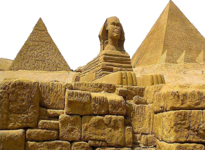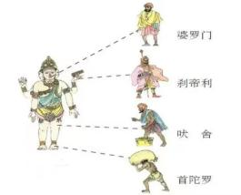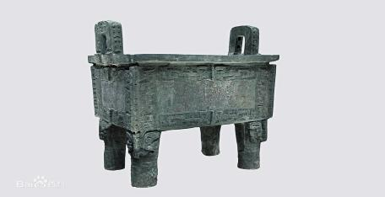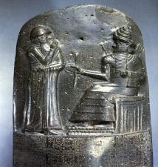
A.金字塔 B.种姓制度 C.司母戊鼎 D.《汉谟拉比法典》石柱
【设计意图】
利用考古发掘的实物材料、典型的图片材料等形式，检测学生对古代亚非代表性文明成果的掌握情况，并在巩固知识的过程中培养学生的史料实证意识。符合2022年版义务教育历史课程标准聚焦于核心素养的课程育人理念，以及对世界古代史部分的内容要求和学业要求：通过金字塔、《汉谟拉比法典》，以及种姓制度和佛教的创立，了解亚非古代文明及其传播。
【示例14】中难度
某班历史学习小组的同学们学习完世界近代史后，决定从世界的视角探究这一时期中国近代社会一些重大历史事件或现象发生的外部原因。请你参与完成下面的探究学习任务。
时间 | 中国近代大事纪 | 外部原因  （世界层面）
1840年 | 鸦片战争 | ①
19世纪末  20世纪初 | 帝国主义掀起瓜分中国的狂潮、八国联军侵华战争 | ②
1914-1918年 | 中国民族资本主义发展迎来“短暂的春天” | ③
1914-1918年 | 马列主义开始在中国传播 | ④
【设计意图】
义务教育历史课程标准 “学业质量标准要求”中描述：了解历史发展过程中的各种联系。本作业旨在通过检测学生对世界近代史上中外重要事件和现象的了解，引导学生从全球视角把握近代以来中外重要的历史发展节点，初步理解重要史事之间的关联，初步具有国际视野和全球意识。这份作业针对学完世界近代史后的九年级学生，是合适的；但如果是八年级作业，则是不合适的，超出了八年级的教材内容。
【示例15】含低、中难度题
画说历史·美术作品中的历史价值。下面的两幅美术作品反映了唐宋时期农业的繁荣景象，请结合所学的历史知识，回答问题。
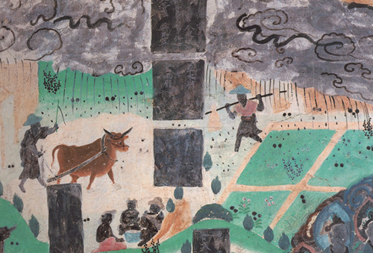  图一：唐朝敦煌莫高窟壁画《雨中耕作图》 | 解说：此图位于敦煌莫高窟第23窟，画幅长97厘米，宽67厘米，为盛唐时期的作品。季羡林主编的《敦煌学大辞典》“雨中耕作图”中解释为：“乌云密布，时雨普降，一农夫正在挥鞭策牛，雨中耕作；地头上坐三人——农夫、农妇、小儿，父子捧碗吃饭，农妇关切地注视着他们。这一田头小景妙趣横生。在另一块地上，有一农夫，肩挑庄稼往回走。”该图描绘出一幅农村生产的真切图景。
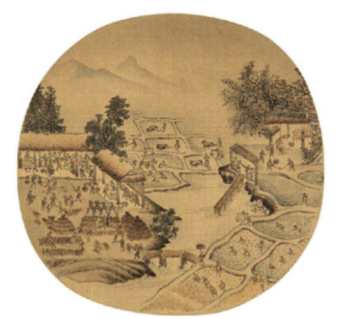  图二：宋代《耕获图》（故宫博物院藏品） | 解说：此图为故宫博物院藏品，采自《宋人画册》，画中有从事耕地、耙田、插秧、灌溉……收割、挑禾……入仓等不同的劳动场景，描绘了宋代江南农民从耕作到收获的全过程。从整个画面看，既有插秧，又有收获，采用从北方传过来的灌溉工具翻车和牛耕技术等，展现了宋代农业生产的新发展、新气象。《耕获图》具有极高的史料价值，是我们了解宋代江南农业生产状况难得的形象材料。
请回答：
(1)农业的发展离不开农具的改进，图一《雨中耕作图》为唐代发明的哪一农具提供了佐证？此外，从这幅作品所处的历史时期来看，还可以反映这一时期的哪些社会状况？
(2)图二宋代《耕获图》有何史料价值？请从该美术作品蕴含的信息中说说宋代江南农业的发展情况。
(3)从唐宋农业经济发展的原因中，归纳至少二个促进农业发展的主要因素。
【设计意图】
本题通过引导学生对课本素材的解读、梳理和运用，培养学生读图能力、材料解析能力，以及对基本史实进行归纳的基础上，形成对历史的初步认识，并逐步实现知识迁移。第（1）和第（2）的第一问侧重于巩固基础知识，属于低难度题；而第（2）的第二问考查学生从材料中提取历史信息的历史学科关键能力，第（3）考查学生是否能够从原因与结果的角度分析唐宋农业发展的原因，考查了学生的历史解释能力，属于中等难度题。
（五）体现作业分层
坚持面向全体，因材施教，设计分层次、有弹性和个性化的作业，切实减轻学生过重的作业负担。
1.作业目标分层，体现统一性与差异性。一方面，立足全体学生，设计目标统一的共性作业，要求全体学生独立完成，逐步落实课程标准对全体学生提出的总体要求。另一方面，基于学生个体差异，制定不同的作业目标，设计适合学生个体发展的个性化作业。鼓励学生选择适量的通过努力才能完成的作业，借助资料自主学习，独立思考，解决问题。教师要善于利用作业目标分层的技巧，着眼于学生的最近发展区，激发其潜能，引导学生超越更高的最近发展区，享受成功的喜悦，收获成就感和自信心。
2.作业难度分层，体现基础性与进阶性。无论是课时作业，还是大单元作业、融合作业等，均需根据学生的实际情况，为学生搭建思维阶梯，设计以中、低难度基础题为主，涵盖提升题、拓展题等不同难度的作业题，比例合理，以满足不同层次学生的发展需要。
基础题主要指向“是什么”，落实历史基础知识、基本概念、基本特征等，切实避免机械的低效训练，如海量的填空题、直问直答的选择题等。提升题主要指向“为什么”，借助适量的拓展资源、新情境、新问题等，进一步帮助学生掌握历史内涵，认识重大历史事件或历史现象的本质，厘清历史发展脉胳和发展趋势，作出基于史实的历史解释。拓展题主要指向“怎样做”，引导学生运用掌握的知识、习得的方法，发现问题、分析解决问题，能够有理有据、全面客观地表达自己的看法，如评价历史人物、撰写历史小论文、撰写调研报告等，以提升学生综合判断、迁移创新等能力。
3.作业完成方式分层，体现多样性和灵活性。从完成作业的主体看，可分为独立完成作业与合作完成作业。书面作业一般要求学生能独立完成；针对综合性实践作业，则根据学生的具体情况，鼓励学生与同伴互助，合作完成。从完成作业的呈现方式看，可分为纸笔作业、口头作业、手工作业、音频视频作业、实践作业等。如：请用你喜欢或擅长的方式介绍三位文艺复兴时期的代表人物。学生可以根据自己的特长采用常规纸笔作业，或采用手抄报、电子相册、小视频、美篇等方式呈现作业。
此外，作业分层还可体现在针对不同水平学生的作业量的差异、作业完成时间的差异、作业评价的差异等方面。
【示例16】以“中华人民共和国的成立”为例的作业层次设计。
作业内容：中华人民共和国的成立
作业时长：15分钟
作业形式：选择题、看图写话题、材料解析题、论述题
难度设计：含低、中、高难度题
作业目标：
①了解中国人民政治协商会议，知道中国人民政治协商会议第一届全体会议召开标志着中国共产党领导的多党合作和政治协商制度正式确立；
②了解开国大典，认识中华人民共和国成立对中国和世界历史的伟大意义。
层次一：夯实基础
(1)下面一组图是参加某次重要活动的民主促进会代表签名和合影。前排中间是民主促进会主要创始人马叙伦，他任第六组组长，拟定国旗、国徽、国都、纪年方案。由此可以推断，他们参加的重要活动是（ ）
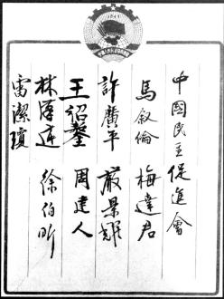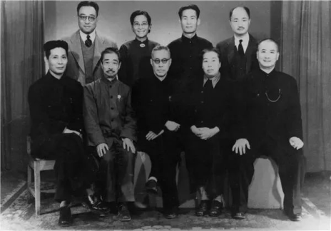
A.开国大典
B.中国人民政治协商会议第一届全体会议
C.中华人民共和国第一届全国人民代表大会
D.中共七届二中全会
【设计意图】
本题通过创设历史情境，帮助学生进一步了解“中国人民政治协商会议”这一史实，培养学生的信息解读能力，属于低难度题。
（2）1949年，在第一届中国人民政治协商会议选举产生的6位中央人民政府副主席、63名中央人民政府委员中，民主党派和无党派人士分别有3位、30位。对上述内容理解正确的是（ ）
A.标志着人民代表大会制的确立
B.体现了中国共产党领导下的多党合作和政治协商制
C.人民真正成为国家的主人
D.全国人大选举产生了第一届中央人民政府
【设计意图】
本题考查的是学生再认再现历史史实的能力，属于低难度题。试题引导学生在了解第一届中国人民政治协商会议的基础上，初步理解中国共产党领导的多党合作和政治协商制度，为后续学习和认识当代中国政治制度的内涵及意义奠定基础。
（3）1951年5月28日，《人民日报》用藏汉两种文字正式公布《中央人民政府和西藏地方政府关于和平解放西藏办法的协议》全文，向全世界宣告西藏和平解放。这标志着（ ）
A.西藏民主改革完成 B.西藏自治区成立
C.祖国大陆获得了统一 D.推翻了国民党的反动统治
【设计意图】
本题属于低难度题。试题借助《人民日报》创设情境，帮助学生在历史情境中了解“西藏和平解放的史实及意义”，培养历史解释、家国情怀素养。
（4）图说历史：请为下面这幅图写一段解说词。
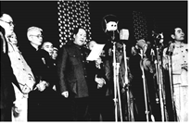
【设计意图】
本题需要调动学生多学科（语文、历史）能力完成，属于中等难度题。试题指向“了解开国大典”的课程内容要求，通过写解说词进一步引导学生掌握历史事件的六要素，培养识图、文字表达能力，落实历史解释、家国情怀素养。
层次二：能力提升（题目可二选一）
（5）阅读下列材料，回答问题。
材料一：中国人民解放战争和人民革命的伟大胜利，已使帝国主义、封建主义和官僚资本主义在中国的统治时代宣告结束。中国人民由被压迫的地位变成为新社会新国家的主人，而以人民民主专政的共和国代替那封建买办法西斯专政的国民党反动统治。
——摘自《中国人民政治协商会议共同纲领》序言
材料二：五、中国革命的胜利，在我国结束了极少数剥削者统治广大劳动人民的历史，结束了帝国主义、殖民主义奴役中国各族人民的历史。劳动人民成了新国家新社会的主人。人民革命在一个人口占全人类近四分之一的大国的胜利，改变了世界政治力量的对比，也激励了许多类似中国这样受帝国主义、殖民主义剥削压迫的国家的人民，增强了他们前进的信心。中国革命的胜利是第二次世界大战以后最重大的政治事件，对国际局势和世界人民斗争的发展具有深刻的久远的影响。
——摘自1981年6月中共中央《关于建国以来党的若干历史问题的决议》
请回答：
①依据上述材料并结合所学知识，完成下表。
 | 新中国成立前 | 新中国成立后
社会性质
国家地位
人民地位
②依据上述材料并结合所学知识分析，中华人民共和国成立对中国和世界历史的伟大意义。
（6）阅读下列材料，提炼出一个观点，并结合材料和所学知识加以论述。（要求：观点明确，史论结合，逻辑清晰）
材料：经过二十八年浴血奋斗，党领导人民，在各民主党派和无党派民主人士积极合作下，于一九四九年十月一日宣告成立中华人民共和国，实现民族独立、人民解放，彻底结束了旧中国半殖民地半封建社会的历史，彻底结束了极少数剥削者统治广大劳动人民的历史，彻底结束了旧中国一盘散沙的局面，彻底废除了列强强加给中国的不平等条约和帝国主义在中国的一切特权，实现了中国从几千年封建专制政治向人民民主的伟大飞跃，也极大改变了世界政治格局，鼓舞了全世界被压迫民族和被压迫人民争取解放的斗争。
——摘自《中共中央关于党的百年奋斗重大成就和历史经验的决议》
【设计意图】
作业（5）（6）都是指向课程内容要求“认识中华人民共和国成立对中国和世界的伟大意义”。旨在培养学生材料解析、对比分析、理解运用能力，以及唯物史观、史料实证、时空观念、历史解释、家国情怀等学科素养。本题需要调动多项能力完成的试题难度相对偏大，属于高难度题。
作业（5），学生通过分析重要的历史文献资料、列表对比，加深对中国走社会主义道路的历史必然性、艰巨性和曲折性的理解，进而形成对“中华人民共和国成立对中国和世界的伟大意义”的正确认识。既以近代史帮助学生理解现代史，又以现代史帮助学生理解近代史。第①小题为学生解答第②小题搭建了思维阶梯。
作业（6），学生在分析重要文献资料的基础上形成自己对历史的看法，并综合运用所学历史知识，尝试有理有据地论证自己的看法，比作业（5）的难度要大。
层次三：实践作业(选做)
（7）学习强国：观看纪念中国共产党诞生100周年“百炼成钢”纪录片第26集《新中国成立》，并用1-2句话作简要评价。
（8）人民网(http://www.people.com.cn/)：我给全国“两会”捎句话。
（9）通过网上查找、长辈讲述、阅读书籍等，了解一个《开国大典》背后的故事，讲给同学们听。
【设计意图】
通过图像影视材料、实践活动等，加深学生的情感体验和实际感受，进而加深对本课知识的理解，培养历史解释、家国情怀等核心素养，落实立德树人。本题需要调动多项能力完成的试题难度相对偏大，属于高难度题。
（六）优化作业结构
优化作业结构要从作业整体性入手，对作业目标、作业难度和作业类型进行优化。
1.整体定位作业目标
作业目标的整体定位是作业设计的基础，是保证作业质量的前提。作业目标要与教学目标相匹配，从课程总目标出发，设计分册作业目标、单元作业目标及课时作业目标。作业设计不仅充分考虑知识的巩固，还要关注学生在知识技能之外的发展需求，包括在完成作业过程中所获得的分析能力和实践能力的提升、学习策略和方法的掌握、建构知识的整体性、学生整体要求和个性差异的融合等，充分发挥作业的育人功能，使作业目标的设计具体、科学，从而正确把握作业设计导向。
2.统筹安排作业内容
教师在设计作业时不能只针对某一课的学习内容，而应基于知识的内在关联，通过作业实现学科内“前后”知识、不同领域知识、不同学科知识之间的综合运用。合理确定基础性作业、拓展性作业、实践性作业等不同类型作业的比例。处理好课时作业、单元作业、学期作业的关系。合理确定同年级各学科作业比例结构，确保作业总量合理。教师可以尝试通过合作，共同研究设计跨学科作业。
3.科学设计作业难度
合理布局低中高难度作业，以基础型作业和提升型作业为主，拓展型作业要充分考虑学生身心特点和课标要求。从课程总目标出发，设计分册作业目标、单元作业目标及课时作业目标。
作业整体性设计中需要关注的元素及说明：
要素 | 说明
作业  目标 | 紧扣课标要求和教学内容，具体、明确、可操作，同时以课程目标统领分册目标，分册目标统领单元目标，单元目标统领课时目标，自上而下整体定位。
作业  内容 | 考虑是否有足够的覆盖面，是否有足够的题量突出重点知识，是否避免了重复操练等。作业内容呈现方式可以通过选择题、填空题、读图题、连线图、史料分析题和实践题（包括文物仿制、实地考察、跨学科主题学习活动等）等题型呈现，各种题型合理分布，同时还需对题目设计是否依托真实情境、是否需要合作完成等进行判断和归类。
作业  难度 | 依据《义务教育历史课程标准（2022年版）》之“学业质量标准”要求，学业质量分为“1.掌握历史发展中的重要史实”“2.了解历史发展过程中的各种联系”“3.认识历史发展的基本规律和大趋势”。其中“1”指向的是知识的再现与巩固，训练学生的低中阶思维，属于低难度、基础型作业；“2”指向的是知识的理解与运用，训练学生中阶思维，属于中难度、提升型作业；“3”指向的是知识的综合与迁移，训练学生高阶思维，属于高难度、拓展性作业。不同学习水平的作业题量应与课程标准要求相适切。

【示例17】作业目标的整体性设计
1.七年级上册全册作业目标：
（1）充分利用感性的、易于理解的、多种多样的作业素材激发学生学习兴趣，调动学习积极性，促进学生积极、主动地学习历史。
（2）能够把握中国古代历史发展的基本线索相关重要史事，认识统一多民族国家形成、巩固和发展。
（3）学生通过阅读、理解教材，概括所学内容，进而初步学会解读史料，逐步学会对史事进行分析。
（4）初步学会分析重要史事间的因果关系，初步学会对史事进行评判。
2.七年级上册第二单元作业目标：
（1）能够了解夏商周时期历史的基本线索和重要的事件、人物、现象，知道重大史事发生的时间和地点、原因和结果，初步培养历史时序意识和历史空间感，尝试运用时间轴、表格、思维导图等方式概况单元内容。（唯物史观、时空观念）
（2）能够通过实物史料和文字史料，结合语文、地理、艺术等课程的学习，了解和认识夏商周时期的历史，尝试运用史料说明历史问题。初步理解文物、史料的价值。（史料实证、历史解释）
（3）能够在掌握一定史料基础上，通过初步分析，认识夏商周时期社会大变革的具体表现及其意义和影响。（唯物史观、历史解释、家国情怀）
3.七年级上册第二单元第4课“夏商周的更替”作业目标：
（1）通过实物和文字史料，了解和认识夏商周时期重大历史事件和基本线索；
（2）尝试用时间轴概括本课内容，感知时序和空间感，形成初步的时空观念；
（3）能够运用《周初分封诸侯示意图》和教材文本，了解西周的分封制；
（4）从夏商周更替的史事中，总结三朝灭亡的共同原因，认识暴政亡国的道理。
【示例18】作业内容的整体性设计
1.课前预习作业：
作业时长：15分钟
作业形式：制作时间轴
难度设计：低难度题
作业内容：制作夏商周时期的历史时间轴，在时间轴标注清楚夏、商、周王朝建立的时间、都城、建立者，以及三个王朝发生的重大历史事件。
【设计意图】
课前预习作业旨在引导学生在整体把握单元学习内容基础上，了解夏商周时期历史发展的基本线索和重大历史事件，感知时序和空间感，形成初步的时空观念。本题主要考查的是对历史的再认与再现，属于低难度题。
2.课后作业：
作业1：
作业时长：15分钟
作业形式：读图题、制作表格
难度设计：含低、中难度题
作业内容：
（1）观察下面的几幅图片，完成后面的问题：
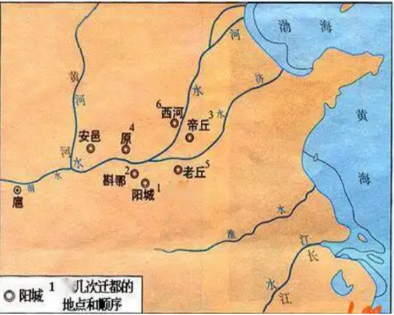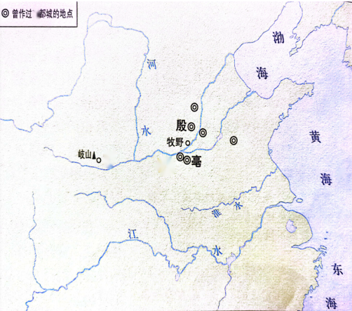
图1 图2
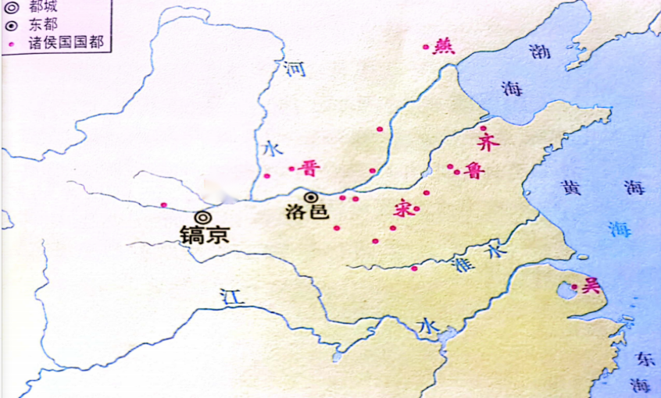
图3
①请判断上面三幅图片分别是哪一历史时期的形势图？你的判断依据是什么？
②武王伐纣时与商军决战于牧野，请在图2中找到牧野的位置，并标注战争发生的时间。
③仔细观察图3，该时期实行哪一地方行政管理制度？实行这一制度的目的是什么？有何积极作用？
【设计意图】
本题旨在训练学生读图能力，进一步强化学生空间感和时序性。通过疆域的扩展，认识到西周实施分封制的必要性和分封制所起到的积极作用。既考查了学生读图能力，也考查了对重要历史史实的理解，属于中等难度题。
（2）用表格归纳夏、商、周兴与亡的原因，进而概括三朝兴与亡的共同原因。
【设计意图】
本作业旨在培养学生对基本史实的归纳能力，在此基础上引导学生进一步总结规律，尝试运用史实对历史进行解释，形成对历史的初步认识，属于中等难度题。
作业2：
作业时长：30分钟
作业形式：材料分析、小组合作、动手实践、跨学科学习
难度设计：含低、中、高难度题
作业内容：
（1）仔细观察下图中夏商周时期的青铜器，小组合作完成如下任务：
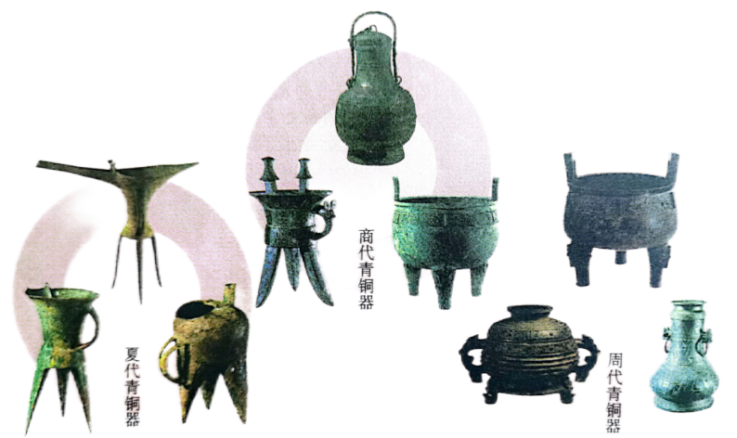
①将上图中的青铜器按用途进行分类，并说说夏商周时期的青铜器有哪些特点？
②选择其中一件青铜器，通过查阅资料从铸造工艺、艺术特点等角度进行介绍，必要时求助美术等相关学科教师。夏商周时期被称为青铜时代，你认为其理由有哪些？（注：青铜时代在考古学上是以使用青铜器为标志的人类文化发展的一个阶段；青铜时代具备这样一个特点：青铜器在人们的生产、生活中占据重要地位）
【设计意图】
本题既有低难度题，也有中等难度题。两个任务从简单到逐渐复杂，旨在让学生能够从青铜器的种类、用途、特点、制作工艺、艺术表现等角度形成对夏商周青铜器的全面认识，感悟古代中国人的创造精神和聪明才智，增强民族自豪感和认同感。
（2）下图中的利簋是已发现的最早的西周青铜器之一，腹内铭文书写上承接了甲骨文的特点，是在甲骨文基础之上的又一大文字突破，其内容主要记述了周武王在牧野伐纣的过程，有非常重要的史料价值。仔细观察图片结合所学说一说：甲骨文造字特点有哪些？青铜器铭文对我们认识历史有什么重要作用？
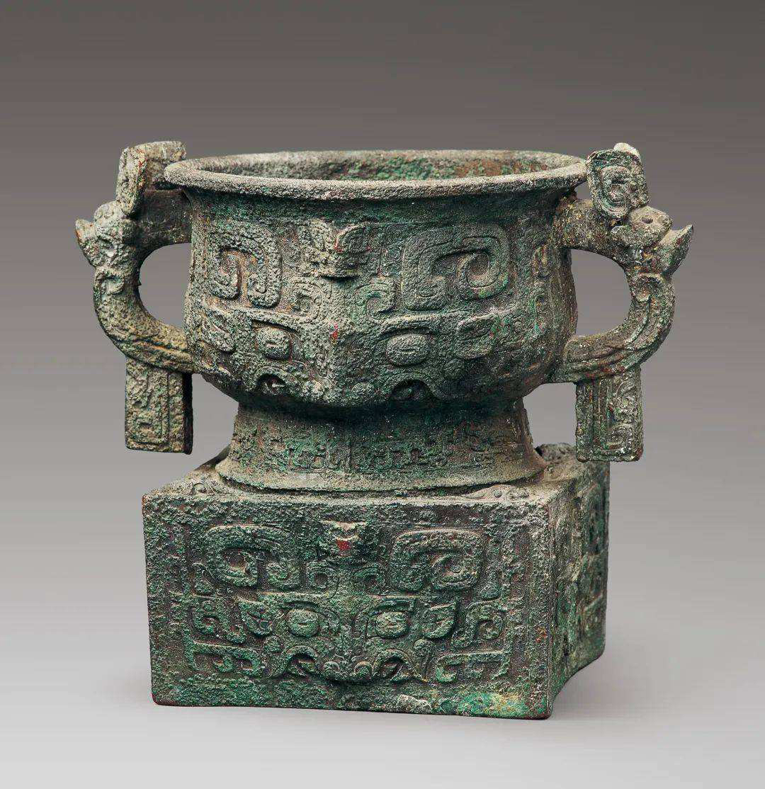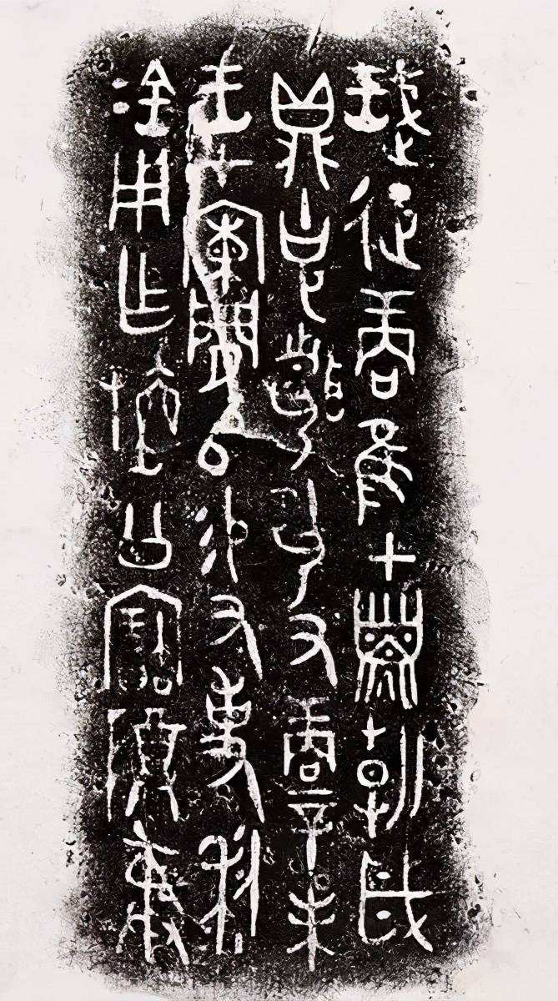
西周利簋 利簋铭文拓片
【设计意图】
本题属于高难度题。通过利簋及其铭文对牧野之战的记载，呼应作业1，初步感受文物对认识历史的重要作用，有意识培养学生的史料实证意识。
作业3：
作业时长：30分钟
作业形式：选择题、连线题、材料题
难度设计：含低、中、高难度题
作业内容：
（1）春秋之初，楚国是中原诸侯国里的南方蛮夷……到楚庄王时期，楚国文化正潜移默化地成为华夏文化的一部分……楚人已经完全接受了中原文化，与中原人无异。”材料说明春秋时期的争霸战争
A.破坏了生产生活 B.促进了民族交融
C.使楚国最终称霸中原 D.推动了局部统一
（2）从“礼乐征伐自天子出”到“礼乐征伐自诸侯出”，反映了春秋时期最显著的政治特点是
A.分封诸侯众多，离心离德 B.周王室中兴，王权加强
C.霸主尊王攘夷，辅助弱小 D.周王室衰微，诸侯争霸
（3）张岂之在《中国历史十五讲》中谈道：西周从诸侯到士，根据出身的高低贵贱来兼任政府职务，世代为官。春秋时期，一些诸侯国的郡县长官，不再是世袭领主，而是由君主委派官员直接管理。该变化反映了
A.井田制走向崩溃 B.分封制逐步瓦解
C.周朝统治的灭亡 D.诸侯王拥有了官员任免权
【设计意图】
三个选择题的设计采用的是相对直白的材料，检测的是学生对“动荡的春秋时期”这一课时内容中春秋争霸、王室衰微、分封制的瓦解等重要史实的掌握情况，学生史料理解能力、从材料中提取信息的能力等，属于低难度题。
（4）将下列学派代表人物的选项及其主要思想选项分别填入下表对应的位置。
学派 | 儒家 |  | 道家 |  | 法家 | 墨家 | 兵家
代表人物 |  |  |  |  |  |  | ⑦
主要思想 |  |  |  |  |  |  | a
代表人物：①老子 ②墨子 ③孔子 ④韩非子 ⑤孟子 ⑥庄子 ⑦孙子（孙武）
主要思想：
a.知己知彼，百战百胜 b.一切事物都有对立面、无为而治
c.“兼爱”“非攻” d.因材施教、以德治国
e.以法治国、中央集权 f.仁政、民贵君轻
g.治国要顺应自然和民心
【设计意图】
本题旨在巩固学生对百家争鸣内容的了解，并进一步强化印象。从时序上来说，从春秋晚期到战国时期，以上思想家对于如何解决当时社会问题提出了种种良方，此题有贯通前后的作用，属于中等难度题。
（5）阅读材料，结合所学知识回答：
材料 著名历史学家王曾瑜先生曾指出，“自秦汉至明清，社会也有不少变动，例如自唐迄宋，日本学者称之为唐宋变革期，若与春秋、战国时期相比，则至多只能算是一个小变革期。”“只有春秋、战国时期，才是中国古代最大最重要的变革期。”
——摘编自李华瑞《20世纪中日“唐宋变革”观研究述评》
请回答：为什么王曾瑜先生认为春秋战国时期是中国古代最大最重要的变革期？
【设计意图】
本题旨在考查学生对本单元内容知识的理解与迁移，试图通过本题帮助学生理解“社会变革”这一核心概念，并深入思考政治、经济和思想文化上的变革是如何相互作用的，从而从整体上把握单元知识结构，属于高难度题。
3.单元作业：
作业时长：1小时
作业类型：拓展性作业
作业难度：含低、中、高难度题
作业内容：
（1）观看《国宝档案》之“何尊”，了解“中国”一词在不同历史时期的内涵变化情况。
【设计意图】
通过视频拉近历史与学生的距离，专业的解读帮助学生更好的理解文物的价值；何尊铭文“宅兹中国”培养学生的国家认同感，进一步落实家国情怀素养的培育，属于低难度题。
选做1：阅读下面的材料，完成问题。
材料一 何尊及铭文图片
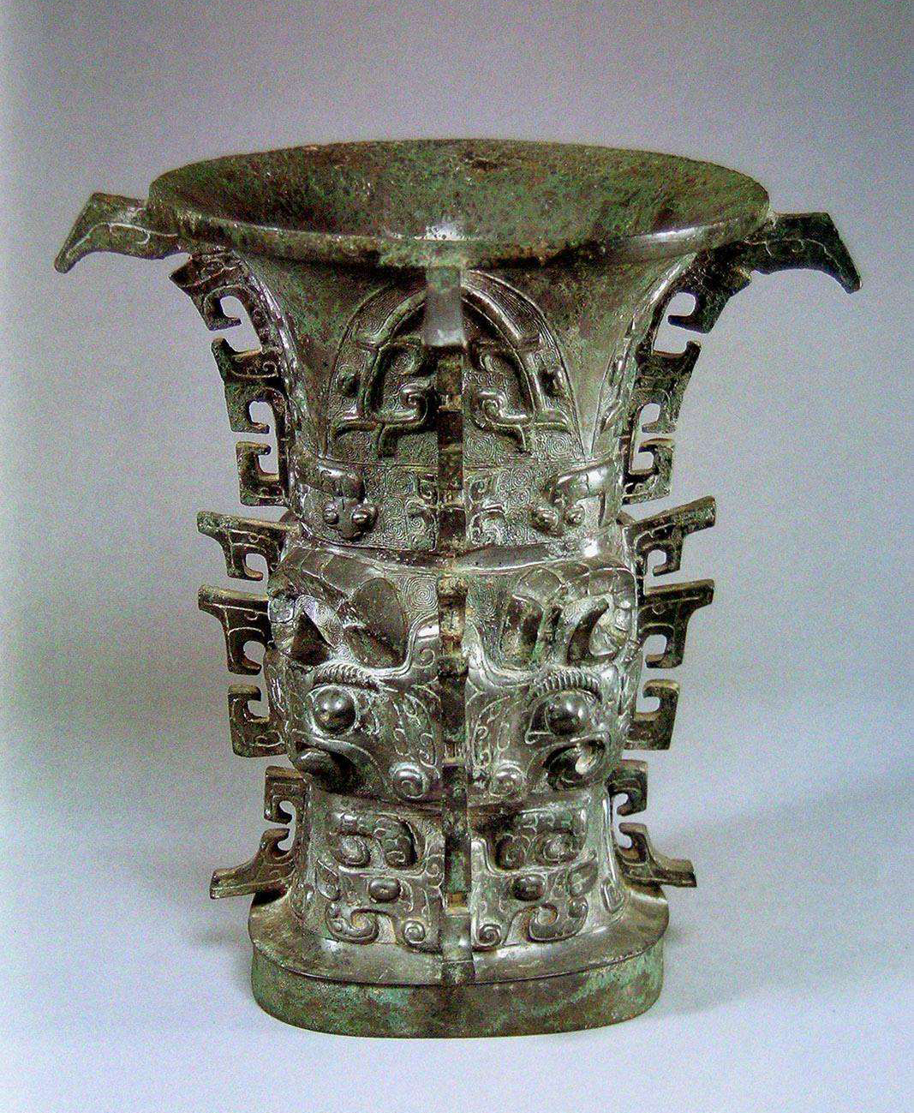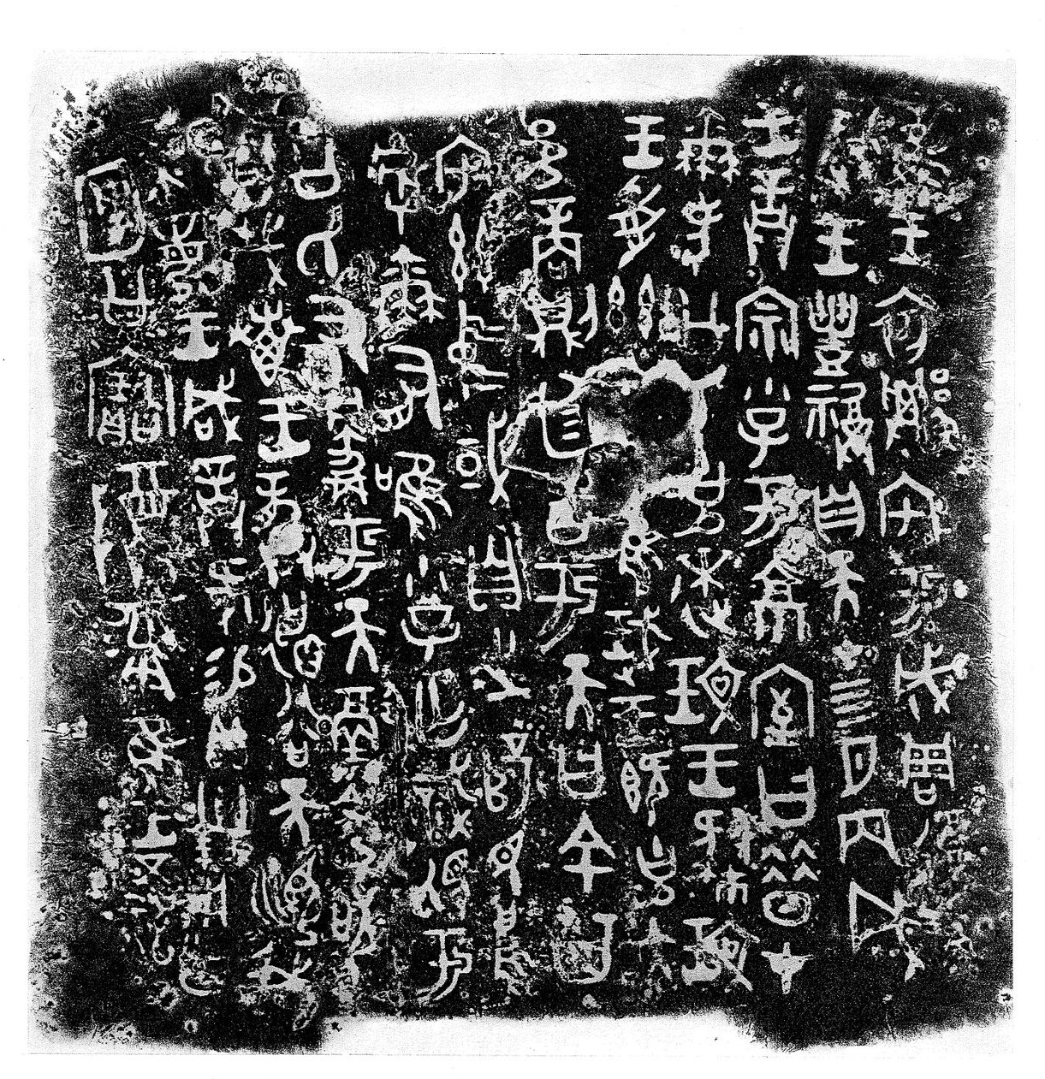
材料二 “宅兹中国”四字出自西周早期的青铜器何尊铭文，是目前所知“中国”一词的最早出现。铭文记载了武王伐纣的具体时间是在甲子日,还指出仅仅一日之内，武王就取得了征商关键战役的最终胜利。这对于我们了解武王征商这一重大事件，进而认识商末周初的关键历史分野和时间坐标，都具有无与伦比的珍贵价值。
——摘编自澎湃新闻《在国家博物馆中见证最早的“中国”》
材料三 “中国”一词，从古至今发生了深刻的内涵演变和外延拓展，这种演变与拓展正是文化古今更迭、中外交会的产物。“中国”以整词出现，较早见于周初，初义为“中央之城”，后衍生出“天下中心”等义，其语义曲折流转之间，不仅隐含着疆域推衍意义，而且从地理中心、政治中心派生出文化中心含义。“中国”作为非正式的国名，与异域外邦相对称，汉唐史籍已有记载：作为与外国对等的国体概念，萌发于宋代，至近代演为与世界列邦并存的民族国家之名。随着中外文化交流的展开与深入，中国学人中的见识卓异者发现，“中国”并非我国的专称，异域也有自视“中国”的。近代中国面临列强侵略的威胁，具有近代意义的“民族国家”意识应运而生，“中国”作为国名的简称为国人共用并为国际社会普遍认可。“中国”一词的使用，须全面观照其古典义和现代义及二者的因革转化。
——摘自冯天瑜《“中国”的古今演绎》问题
思考：何尊的出土对我们学习历史有何重要作用？根据材料概括“中国”一词在不同时期的内涵的变化。
选做2：2000年，联合国教科文组织将都江堰列为世界文化遗产。请同学们观看《都江堰》解说视频，请教历史、物理、地理、美术等学科老师，从历史价值、科学价值、经济价值和艺术价值等角度谈谈都江堰被纳入世界文化遗产名录的理由。
【设计意图】
本题旨在引导学生从历史、科学和艺术等角度深度解读都江堰，既包含有跨学科主题学习的导向，又试图让学生充分感受到中国古代劳动人民的智慧和创造力，增强学生的民族自豪感和认同感，属于高难度题。
（2）请将本单元内容用思维导图进行整理，用你喜欢的样式哦。
范例：
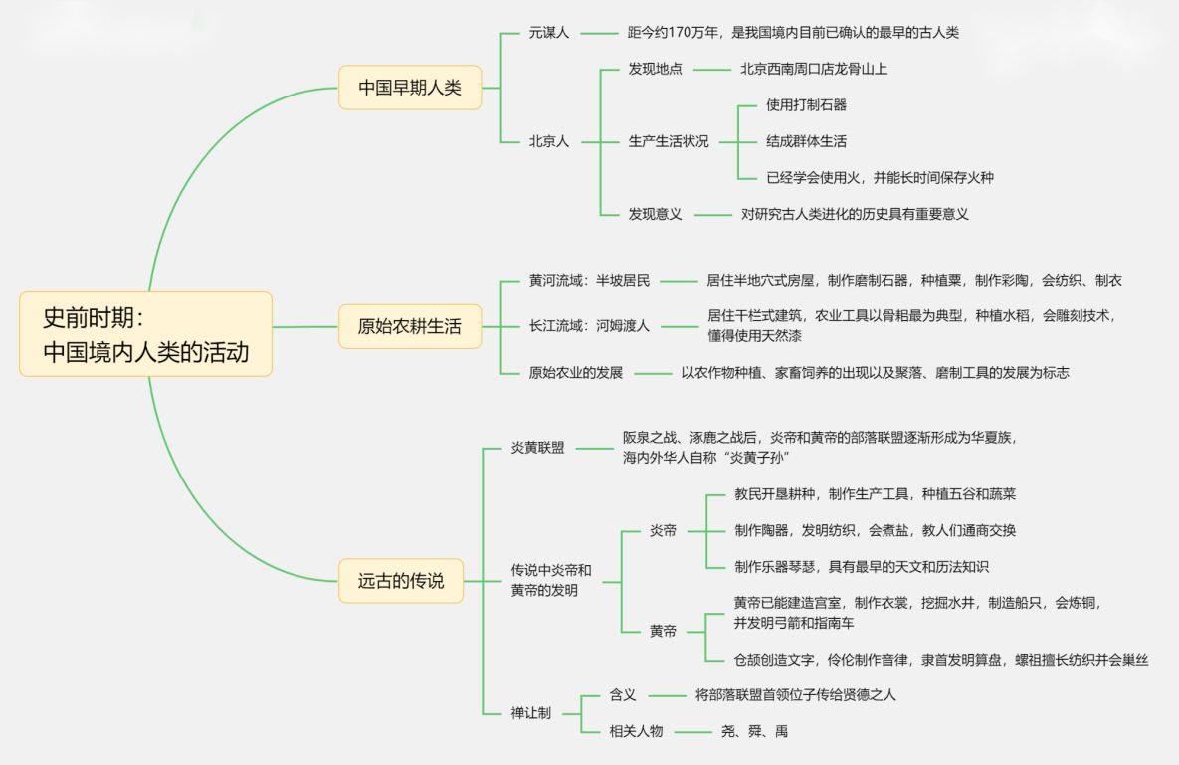
你的作品：
【设计意图】
本题旨在让学生在完成作业的过程中，进一步理解本单元内容之间的内在逻辑关系，并以思维导图的方式将学生的认知程度和思维方式可视化呈现，学生在建构知识体系的同时也进一步深化了对本单元内容的理解，属于高难度题。
（七）健全作业管理
1.分层管理，落实到位
各地教育行政部门、督导部门、教研机构、学校、教师要明确职责，逐级、分层加强作业管理。教育行政部门要将作业管理纳入义务教育和学校办学质量评价，指导学校完善作业管理制度和细则；督导部门要将作业管理作为规范办学行为督导检查和责任督学日常监管的重要内容。教研机构要结合学校课程实施和学生学习的具体情况，加强对初中历史作业的功能、类型、呈现方式、创新路径及与教育教学的关系等方面的研究，为学校、教师规划课程作业提供参考和指导意见；建立作业评优、评先表彰机制，适时遴选优秀历史作业设计进行评选及展示交流活动。学校要加强教务、年级、学科组和备课组对历史作业布置的管理和协调，制定作业的相关监督和检查机制，引导教师理性布置作业，把作业设计、批改和反馈情况纳入对教师专业素养和教学实绩的考核评价；建立学生作业反馈机制，及时收集学生关于历史作业难度、类型、内容和数量等方面的有效信息，为教师规范的历史作业设计与实施提供依据。
2.科学分析，整体规划
教师要对学生群体差异、学生能力水平和思维水平进行深入分析，在此基础上，从作业时长、作业难度、作业类型、作业功能等方面加强历史学科本学期作业的整体规划和设计，实践性作业、跨学科综合作业每学期1-2次。加强与年级组、学科组作业的沟通协调，合理确定历史作业与其他学科作业的比例结构。
3.规范批改，多样反馈
教师要对布置的作业全批全改，不得要求学生自批自改或家长代批代改，强化作业批改与反馈的育人功能。作业批改要及时、规范，评语要恰当。通过作业批改对学情进行精准分析，将作业批改中发现的问题进行归类整理，采取集体讲评、个别讲解等方式有针对性地及时反馈，重视对学习有困难学生的辅导帮扶。对于作业中普遍存在的问题，教师在课堂上要进行讲解和强调，对于作业中存在问题比较突出的学生，教师要进行当面辅导批改。教师要根据作业批改情况，反思和审视自己的教学，改进教学方法，提高教学的时效性和针对性。有条件的地方，鼓励科学利用信息技术手段进行作业分析诊断和反馈。
4.优化评价，促进发展
教师在对作业质量整体把握的基础上，进一步对作业要素或组成部分进行单项分析，依据作业意图，确定作业评价侧重点，可注重统一要求，也可注重创意表达，处理好两者之间的关系。
作业评价既要关注结果，也要关注过程。树立发展性评价观，切实让学生在作业中体验成功的快乐，要以激励为主，帮助学生树立完成作业的信心，让评价成为师生间情感交流的载体，充分体现激励性语言的作用。
建立多元评价机制，教师、家长、学生都可以成为评价主体，口头表扬、书面评语、图形、符号或卡通图案等学生喜闻乐见的形式都可以是评价载体，质性分析和量化评定是主要的评价方式。鼓励学生进行自评，反思自己的作业情况；同时采用亲子评价、教师评价、生生互评相结合的形式，发挥其导向、调控、激励等功能，促进学生全面、持续、和谐的发展。建立学生作业定期评价和推优制度，定期组织开展优秀作业评选与展示交流活动。

